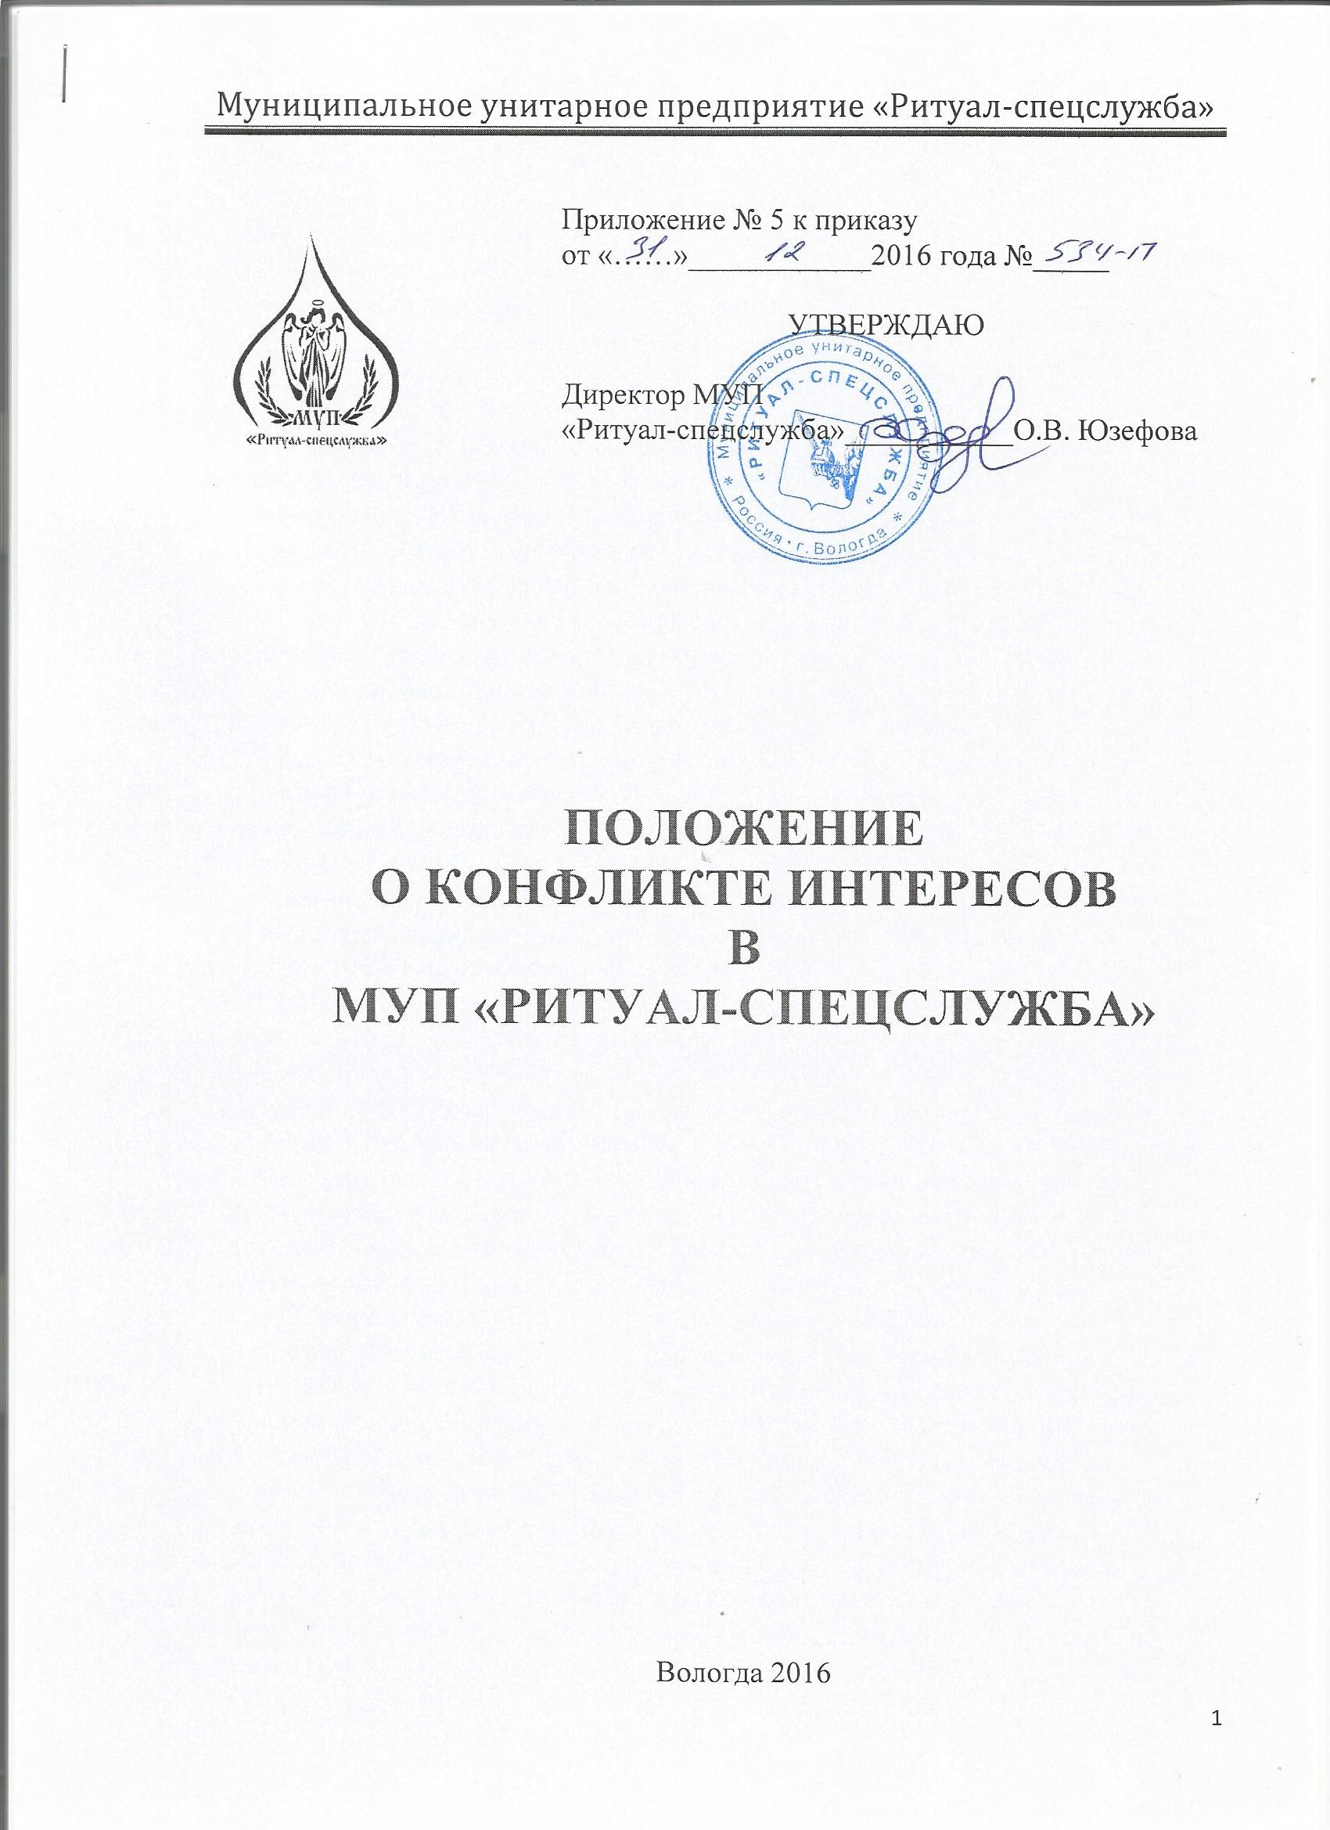

1. **ОБЩИЕ ПОЛОЖЕНИЯ**.

Положение о конфликте интересов (далее - Положение) разработано в соответствии с положениями Методических рекомендаций по разработке и принятию организациями мер по предупреждению и противодействию коррупции, утвержденных Министерством труда и социальной защиты РФ 8 ноября 2013 г.

Положение о конфликте интересов - это внутренний документ МУП «Ритуал-спецслужба», устанавливающий порядок выявления и урегулирования конфликтов интересов, возникающих у работников Предприятия в ходе выполнения ими трудовых обязанностей. Положения о конфликте интересов включает в себя следующие аспекты:

- цели и задачи положения о конфликте интересов;

- используемые в положении понятия и определения;

- круг лиц, попадающих под действие положения;

- основные принципы управления конфликтом интересов в организации;

- порядок раскрытия конфликта интересов работником организации и порядок его урегулирования, в том числе возможные способы разрешения возникшего конфликта интересов;

- обязанности работников в связи с раскрытием и урегулированием конфликта интересов;

- определение лиц, ответственных за прием сведений о возникшем конфликте интересов и рассмотрение этих сведений;

- ответственность работников за несоблюдение положения о конфликте интересов.

**2. ТЕРМИНЫ И ОПРЕДЕЛЕНИЯ**.

"***Конфликт интересов***" - ситуация, при которой личная заинтересованность (прямая или косвенная) работника влияет или может повлиять на надлежащее исполнение им должностных (служебных) обязанностей и при которой возникает или может возникнуть противоречие между личной заинтересованностью работника и правами и законными интересами граждан, организаций, общества или государства, способное привести к причинению вреда правам и законным интересам граждан, организаций, общества или государства.

Под ***личной заинтересованностью работника***, понимается возможность получения работником при исполнении должностных (служебных) обязанностей доходов в виде денег, ценностей, иного имущества или услуг имущественного характера, иных имущественных прав для себя или для третьих лиц.

Работники Предприятия обязаны сообщать работодателю о личной заинтересованности при исполнении трудовых обязанностей, которая может привести к конфликту интересов, а также обязаны принимать меры по недопущению любой возможности возникновения конфликта интересов и урегулированию возникшего конфликта интересов, а также должны уведомлять в письменной форме работодателя и своего непосредственного начальника о возникшем конфликте интересов или о возможности его возникновения.

Под "***материальной выгодой***" понимаются материальные средства, получаемые должностным лицом или сотрудником Предприятия, его близкими родственниками, супругом, супругой, усыновителями, усыновленными в результате использования ими находящейся в их распоряжении информации, касающейся денежных средств, которые им причитаются по трудовым и гражданско-правовым договорам, заключенным с Предприятием, а также любые материальные средства, получаемые Предприятием в результате совершения сделок или иных операций со денежными средствами которые причитаются за выполнение работ и (или) оказание услуг по договорам, заключенным с клиентами.

Под "***личной выгодой***" понимаются заинтересованность должностного лица или сотрудника Предприятия, его близких родственников, супруга, супруги, усыновителя, усыновленных в получении нематериальных благ и иных нематериальных преимуществ.

Под ***личной заинтересованностью*** понимается материальная или иная заинтересованность, которая влияет или может повлиять на обеспечение прав и законных интересов Предприятия и (или) ее сотрудников.

1. **КРУГ ЛИЦ, ПОПАДАЮЩИХ ПОД ДЕЙСТВИЕ ПОЛОЖЕНИЯ.**

Действие положения следует распространить на всех работников организации вне зависимости от уровня занимаемой должности. Обязанность соблюдать положение также может быть закреплена для физических лиц, сотрудничающих с организацией на основе гражданско-правовых договоров. В этом случае соответствующие положения нужно включить в текст договоров.

1. **ДЕЙСТВИЕ НАСТОЯЩЕГО ПОЛОЖЕНИЯ ПО КРУГУ ЛИЦ.**

Действие настоящего Положения распространяется на всех лиц, являющихся работниками МУП «Ритуал-спецслужба» и находящихся с ней в трудовых отношениях, вне зависимости от занимаемой должности и выполняемых функций, а так же на физических лиц, сотрудничающих с Предприятием на основе гражданско-правовых договоров.

Должностным лицом, ответственным за прием сведений о возникающих (имеющихся) конфликтах интересов, может быть директор Предприятия, сотрудник кадровой службы, лицо, ответственное за противодействие коррупции, иные лица. Рассмотрение полученной информации проводится коллегиально: в обсуждении могут принять участие упомянутые выше лица, представитель юридического подразделения, руководитель более высокого звена и т.д.

1. **ОСНОВНЫЕ ПРИНЦИПЫ УПРАВЛЕНИЯ КОНФЛИКТОМ ИНТЕРЕСОВ НА ПРЕДПРИЯТИИ.**

Основной задачей деятельности Предприятия по предотвращению и урегулированию конфликта интересов является ограничение влияния частных интересов, личной заинтересованности работников на реализуемые ими трудовые функции, принимаемые деловые решения.

В основу работы по управлению конфликтом интересов в организации могут быть положены следующие принципы:

- обязательность раскрытия сведений о реальном или потенциальном конфликте интересов;

- индивидуальное рассмотрение и оценка репутационных рисков для организации при выявлении каждого конфликта интересов и его урегулирование;

- конфиденциальность процесса раскрытия сведений о конфликте интересов и процесса его урегулирования;

- соблюдение баланса интересов Предприятия и работника при урегулировании конфликта интересов;

- защита работника от преследования в связи с сообщением о конфликте интересов, который был своевременно раскрыт работником и урегулирован (предотвращен) Предприятием.

1. **ПОРЯДОК РАСКРЫТИЯ КОНФЛИКТА ИНТЕРЕСОВ РАБОТНИКОМ ПРЕДПРИЯТИЯ И ПОРЯДОК ЕГО УРЕГУЛИРОВАНИЯ, В ТОМ ЧИСЛЕ ВОЗМОЖНЫЕ СПОСОБЫ РАЗРЕШЕНИЯ ВОЗНИКШЕГО КОНФЛИКТА ИНТЕРЕСОВ;**

6.1. В соответствии с условиями настоящего положения устанавливаются следующие виды раскрытия конфликта интересов:

- раскрытие сведений о конфликте интересов при приеме на работу;

- раскрытие сведений о конфликте интересов при назначении на новую должность;

- разовое раскрытие сведений по мере возникновения ситуаций конфликта интересов;

- раскрытие сведений о конфликте интересов на соблюдение этических норм, принятых на Предприятии (заполнение декларации о конфликте интересов).

6.2. Раскрытие сведений о конфликте интересов осуществляется в письменном виде. Допустимо первоначальное раскрытие конфликта интересов в устной форме с последующей фиксацией в письменном виде.

6.3. Директором Предприятия из числа работников назначается лицо, ответственное за прием сведений о возникающих (имеющихся) конфликтах интересов.

6.4. На Предприятии для работников организуется заполнение декларации о конфликте интересов.

Форма декларации о конфликте интересов и круг лиц, на которых распространяется требование заполнения декларации конфликта интересов, определяются директором Предприятия.

6.5. Предприятие берет на себя обязательство конфиденциального рассмотрения представленных сведений и урегулирования конфликта интересов.

6.6. Поступившая информация должна быть тщательно проверена уполномоченным на это должностным лицом с целью оценки серьезности возникающих для Предприятия рисков и выбора наиболее подходящей формы урегулирования конфликта интересов.

6.7. По результатам проверки поступившей информации должно быть установлено является или не является возникшая (способная возникнуть) ситуация конфликтом интересов.

Ситуация, не являющаяся конфликтом интересов, не нуждается в специальных способах урегулирования.

6.8. В случае если конфликт интересов имеет место, то могут быть использованы следующие способы его разрешения:

- ограничение доступа работника к конкретной информации, которая может затрагивать личные интересы работника;

- добровольный отказ работника Предприятия или его отстранение (постоянное или временное) от участия в обсуждении и процессе принятия решений по вопросам, которые находятся или могут оказаться под влиянием конфликта интересов;

- пересмотр и изменение функциональных обязанностей работника;

- временное отстранение работника от должности, если его личные интересы входят в противоречие с функциональными обязанностями;

- перевод работника на должность, предусматривающую выполнение функциональных обязанностей, не связанных с конфликтом интересов;

- передача работником принадлежащего ему имущества, являющегося основой возникновения конфликта интересов, в доверительное управление;

- отказ работника от своего личного интереса, порождающего конфликт с интересами Предприятия;

- увольнение работника Предприятия по инициативе работника;

- увольнение работника по инициативе работодателя за совершение дисциплинарного проступка, то есть за неисполнение или ненадлежащее исполнение работником по его вине возложенных на него трудовых обязанностей.

6.9. При разрешении имеющегося конфликта интересов следует выбрать наиболее "мягкую" меру урегулирования из возможных с учетом существующих обстоятельств. Более жесткие меры следует использовать только в случае, когда это вызвано реальной необходимостью или в случае, если более "мягкие" меры оказались недостаточно эффективными.

Приведенный перечень способов разрешения конфликта интересов не является исчерпывающим. В каждом конкретном случае по договоренности организации и работника, раскрывшего сведения о конфликте интересов, могут быть найдены иные формы его урегулирования.

При принятии решения о выборе конкретного метода разрешения конфликта интересов важно учитывать значимость личного интереса работника и вероятность того, что этот личный интерес будет реализован в ущерб интересам Предприятия.

1. **. ОБЯЗАННОСТИ РАБОТНИКОВ В СВЯЗИ С РАСКРЫТИЕМ И УРЕГУЛИРОВАНИЕМ КОНФЛИКТА ИНТЕРЕСОВ.**

7.1. Положением устанавливаются следующие обязанности работников в связи с раскрытием и урегулированием конфликта интересов:

- при принятии решений по деловым вопросам и выполнении своих трудовых обязанностей руководствоваться интересами организации - без учета своих личных интересов, интересов своих родственников и друзей;

- избегать (по возможности) ситуаций и обстоятельств, которые могут привести к конфликту интересов;

- раскрывать возникший (реальный) или потенциальный конфликт интересов;

- содействовать урегулированию возникшего конфликта интересов.

1. **ОБУЧЕНИЕ РАБОТНИКОВ ПО ВОПРОСАМ ПРОФИЛАКТИКИ И ПРОТИВОДЕЙСТВИЯ КОРРУПЦИИ**

Цели и задачи обучения определяют тематику и форму занятий. Обучение проводится по следующей тематике:

коррупция в государственном и частном секторах экономики (теоретическая);

юридическая ответственность за совершение коррупционных правонарушений;

ознакомление с требованиями законодательства и внутренними документами организации по вопросам противодействия коррупции и порядком их применения в деятельности организации (прикладная);

выявление и разрешение конфликта интересов при выполнении трудовых обязанностей (прикладная);

поведение в ситуациях коррупционного риска, в частности в случаях вымогательства взятки со стороны должностных лиц государственных и муниципальных, иных организаций;

взаимодействие с правоохранительными органами по вопросам профилактики и противодействия коррупции (прикладная).

Применяются следующие виды обучения:

обучение по вопросам профилактики и противодействия коррупции непосредственно после приема на работу;

обучение при назначении работника на иную, более высокую должность, предполагающую исполнение обязанностей, связанных с предупреждением и противодействием коррупции;

периодическое обучение работников учреждения с целью поддержания их знаний и навыков в сфере противодействия коррупции на должном уровне;

дополнительное обучение в случае выявления провалов в реализации антикоррупционной политики, одной из причин которых является недостаточность знаний и навыков работников в сфере противодействия коррупции.

Консультирование по вопросам противодействия коррупции осуществляется в индивидуальном порядке.